Утверждено
1 сентября 2018 года
директор МАОУ СОШ №11
_________________________
Г.В.Тарасенко

Положение о школьном радио - «Новая волна»

1. Общие положения.
Одной из эффективных форм образовательной деятельности учащихся в школе является создание школьного радио. Работа по созданию школьных радиопрограмм помогает выявить активных, талантливых и увлечённых детей. Участие в работе школьного радио влияет на развитие личности ребёнка, его качеств, умений и навыков, сплачивает учащихся разного возраста.
Радио «Новая волна» - это общественный голос школы, отражающий реальные проблемы сегодняшней жизни и воспитывающий стремление сообща решать возникающие вопросы и проблемы, что способствует формированию общественного мнения, воспитанию гражданской позиции учащихся, сплачивает коллектив в единое целое.

2. Организационная структура Радио.
2.1. В состав Радио входят, медиатека, радиоузел. Созданная материальная база и его функциональное наполнение используется сотрудниками школы, педагогами, учащимися для решения поставленных задач перед учебным заведением.
2.2. Направления программы школьного радио
Программа включает в себя тематическое планирование радиопередач по четырем направлениям:
спортивно-оздоровительное
гуманитарное (нравственное)
художественно-эстетическое
гражданско-патриотическое

2.3. Нормативные документы

Радио функционирует на основании Закона Российской Федерации
"Об образовании" 273- ФЗ от 29.12.2012г., нормативных документов Министерства образования РФ, Устава школы, и настоящего Положения.
Свою деятельность школьное радио «Новая волна » соотносит с Законом РФ «О средствах массовой информации» от 27. 12 1991 г. № 2124 -1
Школьное радио является источником разного рода устной информации и музыкального наполнения перемен и времени перед началом занятий. Работа радиостанции направлена на повышение культурного уровня учащихся, их заинтересованности в жизни школы.
Школьное радио «Новая волна» - часть прессцентра школьного самоуправления. Руководит школьным радио группа учащихся- волонтеров прессцентра, курирует Заместитель директора по воспитательной работе.
3. Финансирование, материально-техническое обеспечение.
3.1. Администрация МАОУ СОШ №11 создает условия, необходимые для реализации плана работы Радио в соответствии со своим Уставом и настоящим Положением, а так же содействует привлечению финансовых средств из внебюджетных источников, путём участия в различных конкурсах социально-культурных проектов на территории района и волости.
3.2. Контроль за деятельностью Радио, осуществляется администрацией школы в установленном порядке. Коллектив Радио в своей работе подчиняется заместителю директора по воспитательной работе и непосредственно директору школы.
4. Права и обязанности Радио.
4.1. Права Радио соответствуют правам структурного подразделения школы.
4.2. В административно-организационном отношении Радио и его руководитель подчиняются руководству школы, в состав которого входит Радио.
4.3. Радио и все его структурные подразделения подчиняются принятым правилам внутреннего распорядка, техники безопасности, противопожарным требованиям, санитарно-профилактическим нормам и указаниям руководства школы.
5. Порядок утверждения Положения и внесения в него изменений.
5.1. Положение о школьном Радио принимается решением администрации школы и вступает в силу после утверждения директором школы.
5.2. При необходимости в Положение о Радио могут быть внесены изменения и дополнения по инициативе администрации школы, согласованные с руководителем Радио.
6. Функции школьного радио

Коммуникативная
Подготовка радиопрограмм - дело коллективное, в процессе работы над выпуском дети общаются с разными людьми. Коллегиальное решение всех вопросов работы радиостанции, общение со слушателями способствуют развитию коммуникативных качеств учащихся.

Управленческая
Школьная радиостанция - это самая оперативная форма передачи необходимой информации от управленческой структуры к подразделениям школы. Целесообразно использование радиостанции для совершенствования руководства ученическими организациями.

Координирующая
Различные подразделения школы через радио согласуют свои действия, пропагандируют свои успехи и достижения, обсуждают свои трудности и проблемы.

7. Цели и задачи школьного радио

Цели
Школьное радио создается в целях повышения результативности учебно-воспитательного процесса, организации на её базе различных форм образовательной деятельности учащихся и развития их личностных качеств.
Повышение степени информированности участников образовательного процесса
Привлечение учащихся школы к активной общественной работе в роли радиожурналиста и радиоведущего для освещения событий, происходящих в школе и обществе.

Задачи
1. Создать творческий коллектив детей, объединяющий ребят самых разных способностей;
2. Вовлекать детей в различные формы творческой деятельности по выпуску радиопрограмм, раскрывать творческие возможности учащихся в новом качестве журналистов;
3. Объективно отражать школьную и внешкольную жизнь учащихся (их интересы, увлечения, проблемы);
4. Способствовать развитию коммуникативных способностей, критического мышления учащихся, их самовыражению через выступление по школьному радио;
5. Готовить учащихся к выбору профессии.

8. Основные направления деятельности школьного радио

Информационная
Школьное радио - самая оперативная и многогранная форма передачи информации о событиях и фактах из жизни школы и села.
Образовательная
Школьное радио используется в процессе преподавания школьных предметов - для централизованной подачи в школьные кабинеты необходимой учебной звуковой информации.
Подготовка радиопрограмм требует вовлечения детей в различные формы деятельности: учащиеся получают возможность попробовать свои силы в качестве корреспондента, диктора, звукооператора. Обучение детей современным технологиям, основным навыкам записи и воспроизведения фонограмм, работа с аудиотехникой. В результате работы с детьми по выпуску радиопередач возрастает их мотивация к обучению.

Воспитательная
Основная цель радиопередач воспитательного характера – формирование норм поведения и ценностных ориентаций детей, подростков, молодежи и организации их досуга. Организация внеклассной воспитательной работы с учащимися на базе школьного радио позволяет с пользой занять их свободное время, учиться подавать любую информацию заинтересованно, внося в сообщения своё личное отношение.

9. Структура школьного радио. Управление. Традиции.
Во главе школьного радио стоит редактор, который входит в состав Школьного самоуправления. Школьное радио может объединять несколько редакций: тематических, литературных, спортивных, музыкальных передач. Редакция имеет свой Актив. Кроме редактора (редакторов) в состав Актива могут входить: корреспонденты, звукооператоры, дикторы, режиссёры (по необходимости).
Главный редактор школьного радио утверждается Школьным самоуправлением.
Школьное радио имеет информационный стенд, на котором размещены Список Актива школьного радио, программа школьных радиопередач (на неделю, месяц), условия радиоконкурсов и радиовикторин, почтовый ящик для установления обратной связи со слушателями.
Школьное радио имеет свои традиции: время выхода в эфир, длительность звучания, постоянные радиопозывные и традиционные рубрики.
Содержание радиолинеек:
Рубрики:
• «Личность месяца»;
• «Доска объявлений»;
• «Вести из класса» (интересные дела в классах, в параллелях);
• «Наши достижения» (призеры олимпиад, победители спортивных соревнований различного уровня);
• «Проба пера» (стихи и проза наших учеников);
• «Поздравляем!»;
• «Интервью номера» (разговор с интересными людьми, учителями, учениками, родителями);
• «Есть мнение»;
• «Наши репортеры сообщают»
• «Связь поколений»;
• «Советы специалиста»;
• «Музыкальная пауза» и т.д.
10.Организация радиовещания «Новая волна»

10.1.Радиостанция «Новая волна» создана в МАОУ СОШ №11по инициативе школьного самоуправления и Управляющего Совета школы.
10.2. Время выхода в эфир по понедельникам или четвергам. Далее возможно и ежедневное включение.
10.3. Подготовка радио - эфира требует вовлечения учащихся в различную деятельность: сбор и качественный анализ музыкальной информации, подготовка информационных репортажей, подготовка интервью, поздравлений и т.д.
10.4. Основная деятельность по подготовке выходов в эфир осуществляется во внеурочное время. За исключением тематических выпусков (за 5 минут до окончания 5 урока).
10.5. Деятельность радио курируется представителем администрации школы: заместителем директора по воспитательной работе.
10.6. При подготовке музыкальной информации, резиденты радиостанции руководствуются следующими принципами:
- Музыкальные композиции не должны содержать нецензурные, бранные или грубые слова и выражения, ненормативную лексику.
- Музыкальные композиции не должны иметь тематику, связанную с нарушением закона, прав и свобод человека.
- Музыкальные композиции должны являться эталоном музыкальной культуры, нести информационную и пропагандистскую направленность.

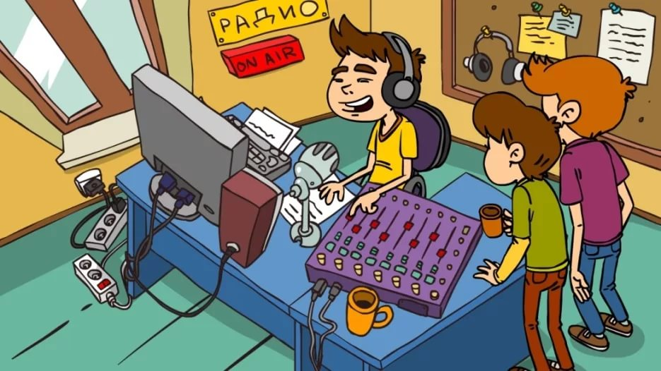

Школьное радио
« Новая волна»

План работы школьного радио на 2017-2018 учебный год
Название радиопередачи | Дата выхода в эфир | Продолжительность | Время эфира | Ответственные
Школьные новости | 1 раз в неделю (понедельник) | 7 мин | 8.00 | Актив школы, педагог-организатор Малинина В.А.
Программа «Здоровье в твоих руках» | 1 раз в месяц (понедельник) | 5 мин | 8.30 | Актив школы, педагог-организатор
Детское радио  - новости каждого класса,  - викторина по космосу,  - игра «угадай-ка»,  - загадки,  - программа «Я горжусь своей семьей»,  - программа «Я умею».  Конкурс: «Лучшая новость нашего класса». | 1 раз в неделю (четверг) | 5 мин | 10.40 | Актив школы, педагог-организатор  .
Цикл передач  - события и даты  - наши земляки | 1 раз в неделю (четверг) | 5 мин | 10.40 | Актив школы, педагог-организатор
6) Программа  «Новое в мире» | 1 раз в неделю  (понедельник) | 5 мин | 10.40 | Актив школы, педагог-организатор
7) Радиолинейки, посвященные, истории школы | в течение года | 7 мин | 10.40 | Актив школы, педагог-организатор
8) Радиолинейки, посвященные знаменательным датам жизни школы и страны | в течение года понедельник | 5 мин | 8.20 | Актив школы, педагог-организатор.

